附件1：
借款毕业生办理展期网上申请操作流程
- 学生登陆在线服务系统，点击首页左栏“贷款展期申请”进入申请页面；
- 点击“申请”，进入贷款展期申请基本信息页面，如下图所示：
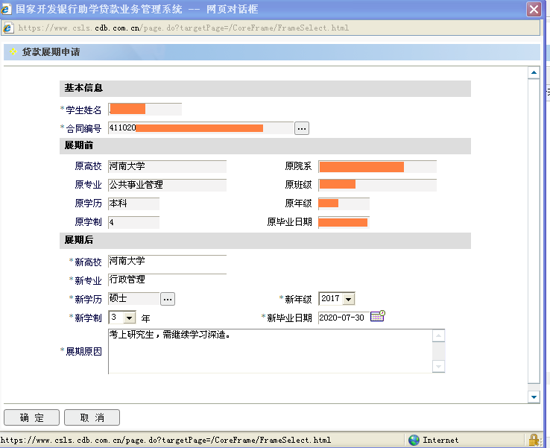
3. 点击“合同编号”后选择需要申请展期的贷款合同，如下图所示：
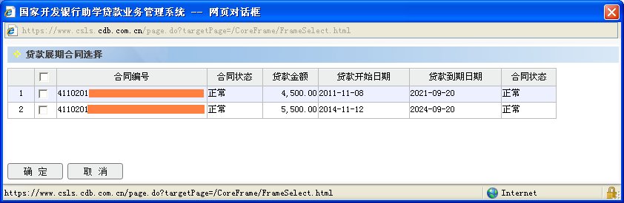
- 选中需要申请展期的贷款合同点击“确定”后（若有多笔合同，需要全部选择，避免造成部分合同展期不能成功办理），正确填写展期申请的相关信息，点击“确定”保存。

